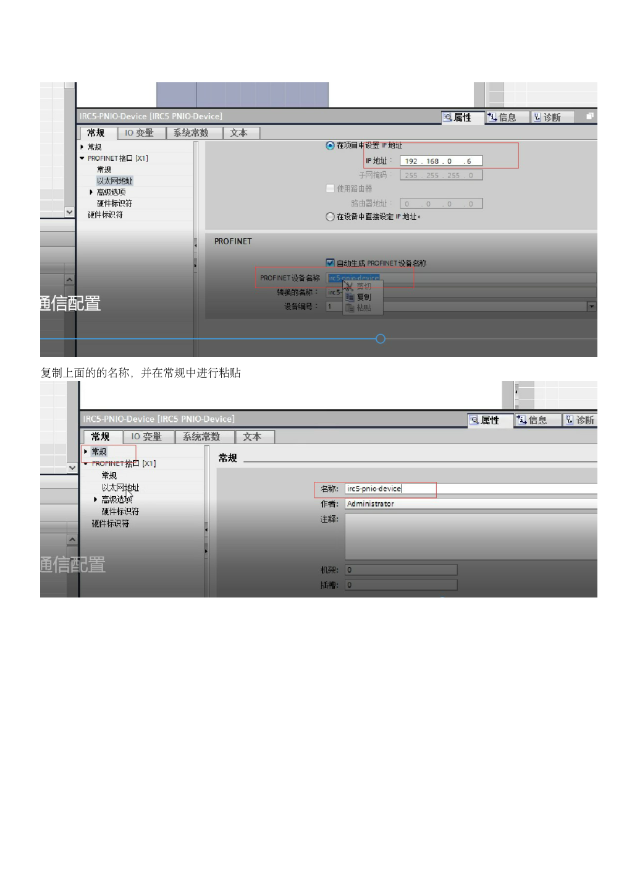

PLC中配置IRC5

1.添加PLC的型号和固件号，

2.在常规以太网地址中修改PLC的IP地址与实际的IP地址一致（在线当中可访问的设备）

3.修改PLC的名称（PLC_4），注意查看实际的地址，然后编译下载

4.添加ABB的GSD文件（在PLC的窗口中），在网络视图中其他现场设备-profinet

-I/O——IRC5下添加控制器，然后连接两者的网线

5.修改IRC5的ip地址，与实际的控制柜ip地址一样，在以太网地址中查看profinet设备

名称irc5-pnio-device，并复制该名称，在常规中替换其名称，

6.在模块中添加DI8Bytes和DO88Bytes，确保IO地址为1-8，编译保存下载。

示教器中配置信号。

1.选择控制面板——配置——communication——IPsetting，点击PROFINET Network，

设置

IP，Sbunet，interface为LAN3，

2.选择控制面板——配置——I/O——Industrial NetWork——Profinet，将PROFINE TStation  Name，

行的名字修改为irc5-pnio-device，注意不要错。

3。创建PN通讯板，选择控制面板——配置——I/O——Profinet  Industrial NetWork，

双击PN板后将inputsize和outputsize修改为8.然后在控制面板——配置——I/O中的signals创建对应的PN信号。

1. 控制面板，配置、主题、communication、IP Setting、PROFINET NETWORK(通讯)，最后修改ip地址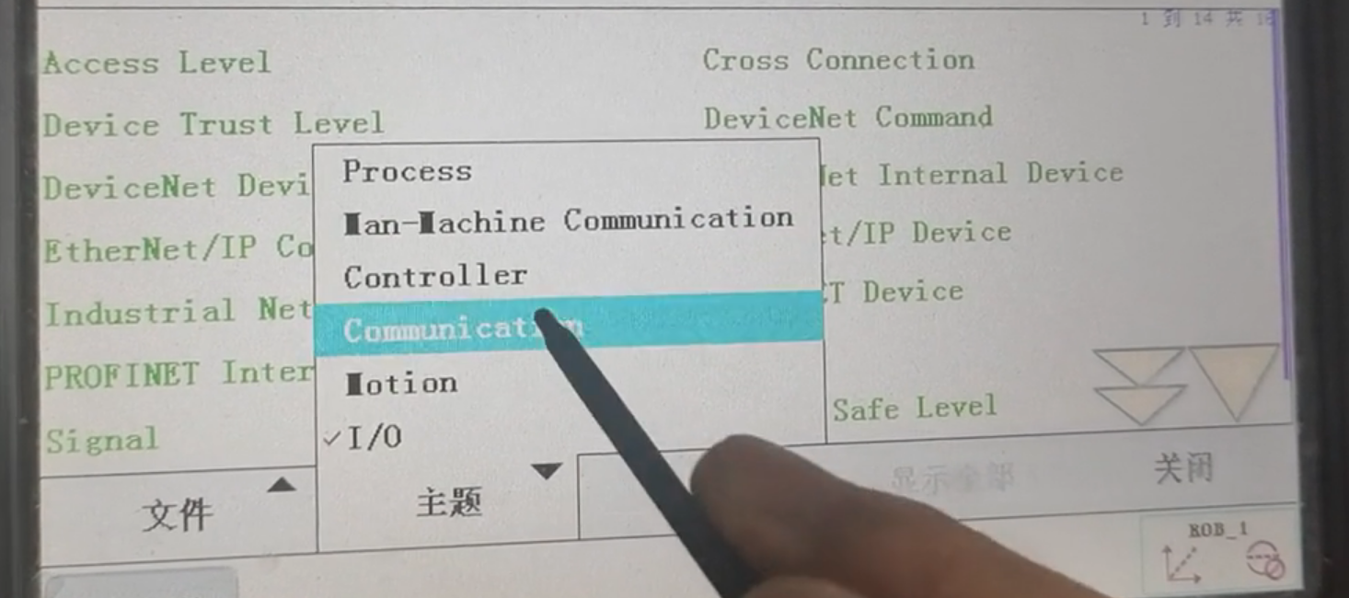

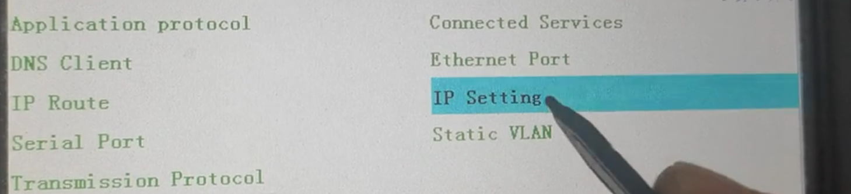

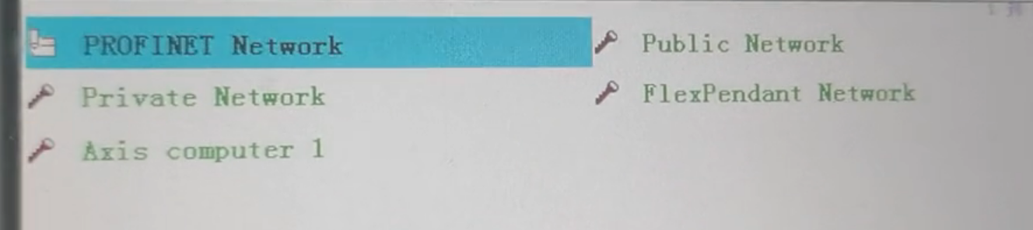

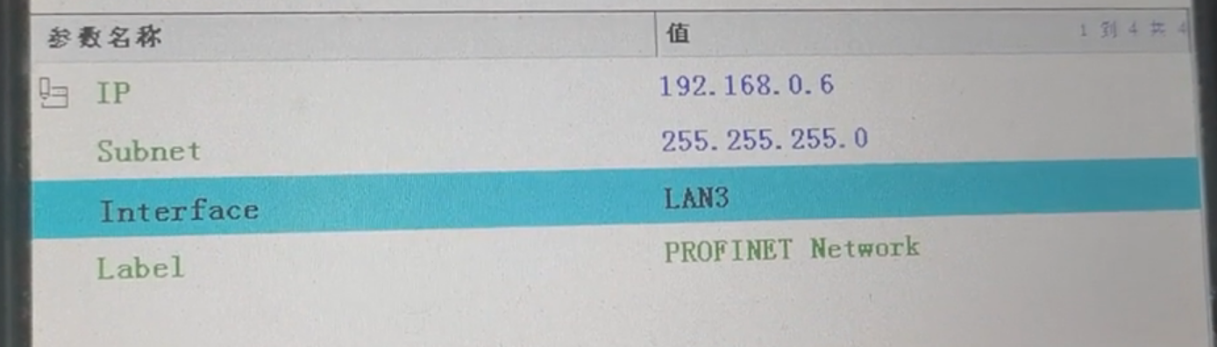

这里是确定好其与博途连接时候的 名字irc5，以及

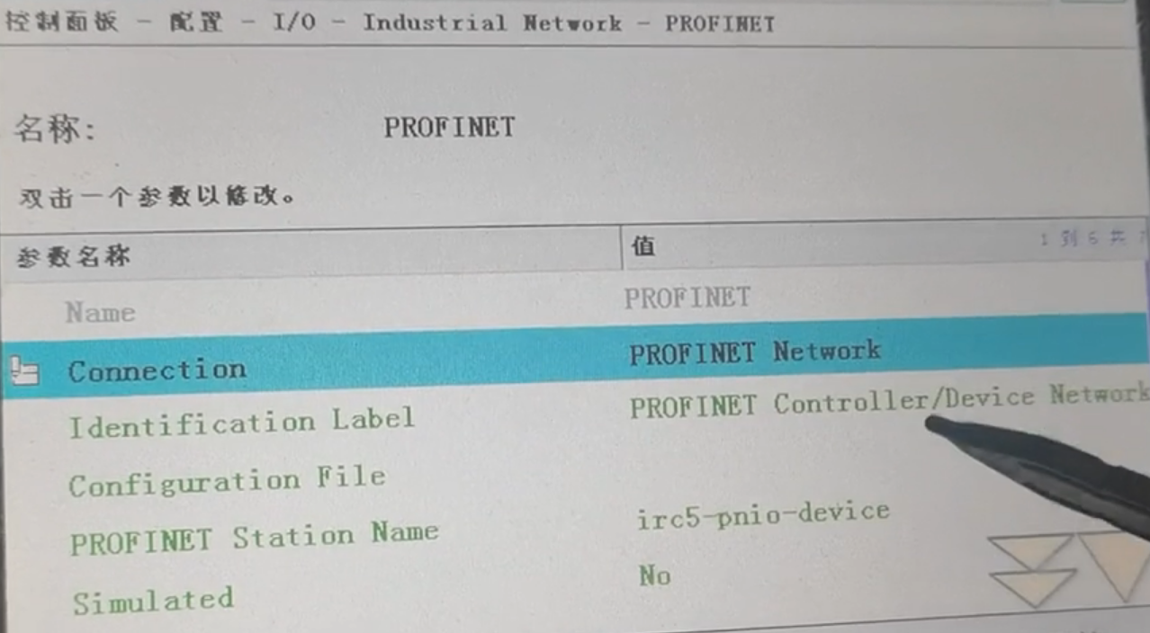

建立虚拟io板，确定好io数量

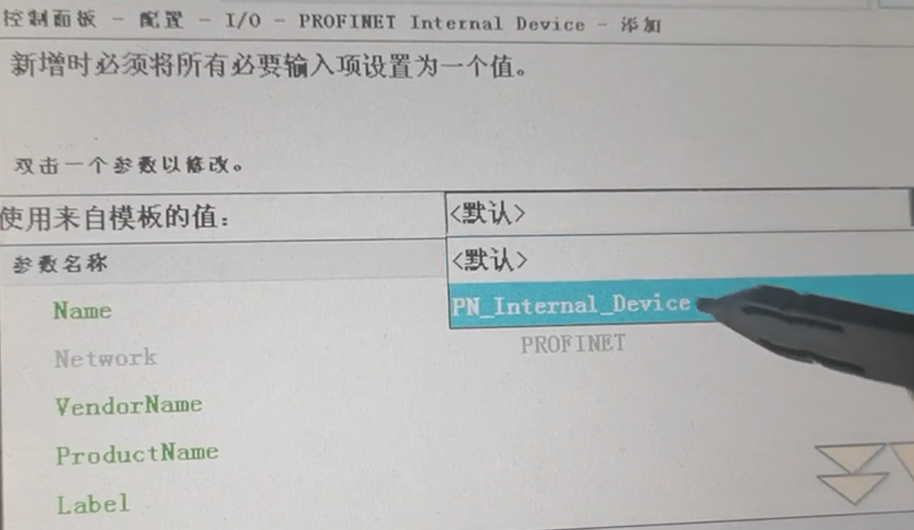

最后需要再singal建立IO信号，对其权限表明为all 全部

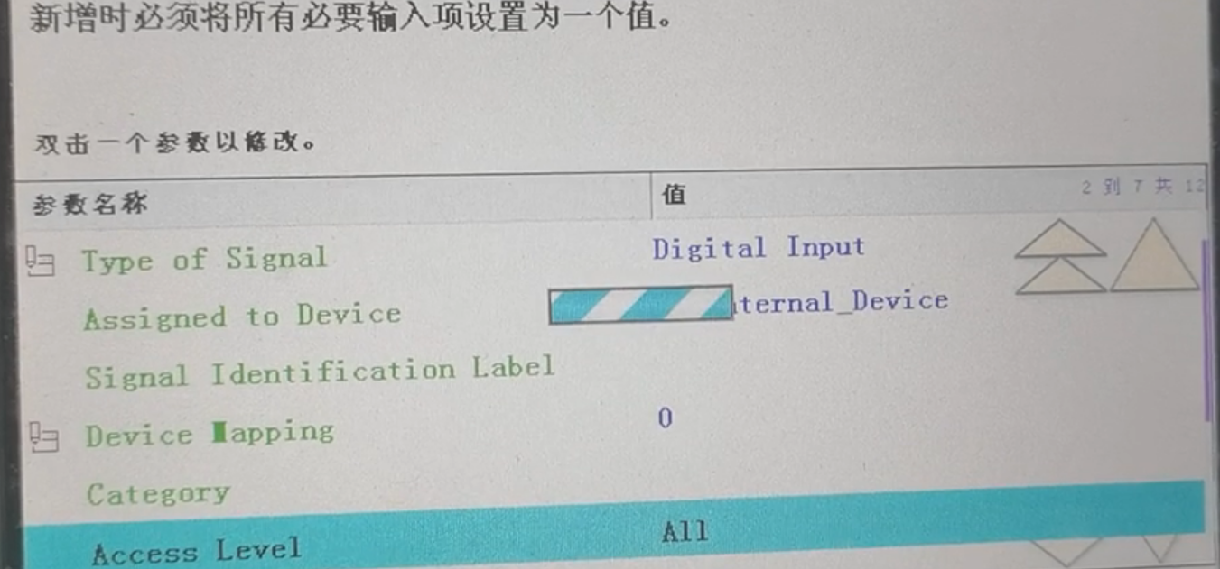

再然后确定博途软件上面确定好连接

首先是选取其plc和固定的信号模块或者通信模块，在其网路视图里面找到ICR5，并对其修改ip地址和名称然后加入输入输出模块，并对其IO地址修改，也要在其选项里面调入ABB通信的插件，

